MapacheSecure

Sistema Móvil Gamificado para la Autorregulación Digital
Integrantes del grupo
- Fernanda Arraño
- Javier Vieytes
- Benjamín Castillo

Índice

Índice 2
1. Introducción 2
2. Contexto del proyecto 4
3. Descripción del problema u oportunidad 10
3.1. Descripción del Problema 10
3.2. Análisis de causas y efectos 10
3.3. Representación Gráfica del Problema 11
Diagrama de Ishikawa 11
Árbol del problema 12
4. Descripción del mercado objetivo 13
4.1. Definición de los Usuarios y Clientes 13
4.2. Necesidades y Dolores del Mercado 13
Perfil de usuario 1 14
Perfil de usuario 2 14
4.4. Mapa de StakeHolders 15
5. Objetivo general y objetivos específicos 16
5.1. Objetivo General 16
5.2. Objetivos Específicos 16
6. Situación inicial del cliente (AS-IS) 17
6.1. Descripción del Proceso Actual 17
6.2. Puntos de Dolor Identificados 17
6.3. Diagrama de Flujo del Proceso Actual (AS-IS) 18
7. Planificación 19
7.1. Metodología de Gestión: SCRUM y Trello 19
7.2. Organización del Equipo y Roles Críticos 19
7.3. Cronograma de Actividades (Carta Gantt) 20
8. Servicios Cloud a utilizar (IaaS / PaaS / SaaS) 21
9. Conceptualización (Solución propuesta – Versión preliminar) 22
Funcionalidades Principales: 22
1. Módulo de Intercepción y Bloqueo Inteligente: 22
2. Motor de Desafíos Multimodal: 23
3. Sistema de Economía de Fichas (Puntos y Recompensas): 25
4. Panel de Control Parental (Gestor de Reglas): 26
5. Sistema de Notificaciones y Reportes: 27
6. Arquitectura de Sincronización Cloud: 28
10. Alcance, supuestos y restricciones 29
Conclusión 30
Referencias Bibliográficas 31

1. Introducción
En la actualidad, los dispositivos electrónicos forman parte central de la vida cotidiana de niños y jóvenes. Si bien estas tecnologías ofrecen oportunidades de aprendizaje y entretenimiento, su uso desmedido representa un desafío creciente para padres, educadores y profesionales de la salud. Las plataformas digitales están diseñadas para maximizar el tiempo que los usuarios pasan en ellas mediante estímulos visuales constantes, lo que dificulta que los niños desarrollen hábitos de uso equilibrado de manera autónoma.
En este contexto, se identificó una problemática concreta: los niños pueden llegar a pasar hasta 10 horas diarias frente a una pantalla, generando dependencia y limitando el tiempo dedicado a actividades esenciales para su desarrollo, como la lectura, el ejercicio físico o los hábitos de higiene. Frente a esto, surge MapacheSecure, una aplicación móvil Android que bloquea de forma inteligente las aplicaciones de entretenimiento de alto consumo, reemplazando ese tiempo con actividades interactivas y saludables. Al completarlas, los niños acumulan puntos que pueden canjear por recompensas definidas por sus padres o responsables, convirtiendo el autocontrol en una experiencia motivadora.
El presente informe describe el desarrollo de esta solución en detalle. Se expone la problemática detectada, los objetivos del proyecto, el alcance definido, los requerimientos funcionales y no funcionales, el diseño de la aplicación y las conclusiones del trabajo. El objetivo es ofrecer una visión completa del proceso de construcción de MapacheSecure, desde su concepción hasta su implementación técnica.

2. Contexto del proyecto
La masificación de los dispositivos móviles ha transformado profundamente la infancia. Hoy en día, los niños tienen acceso a smartphones y tablets desde edades muy tempranas, y aunque esto les abre puertas al aprendizaje y la creatividad, también los expone a un entorno diseñado para mantenerlos enganchados el mayor tiempo posible. Las plataformas de entretenimiento digital utilizan algoritmos de recomendación y sistemas de recompensa inmediata que resultan especialmente efectivos en cerebros en desarrollo, generando patrones de uso difíciles de controlar sin ayuda externa.
La idea detrás de MapacheSecure surgió de una observación cotidiana: en redes sociales es común ver videos donde niños reaccionan con crisis emocionales intensas al momento de que se les retira un dispositivo, lo que evidencia una dependencia que va más allá del entretenimiento. Esta situación motivó al equipo a buscar una solución que no solo limite el tiempo de pantalla, sino que convierta ese tiempo de desconexión en una experiencia positiva y formativa para el niño.
El público objetivo son niños de entre 5 y 15 años cuyos padres o tutores buscan herramientas concretas para establecer límites saludables sin generar conflictos. A diferencia de un simple bloqueo, MapacheSecure propone un sistema de desafíos y recompensas que hace que el niño participe activamente en la gestión de su propio tiempo.
En cuanto al estado del arte, existen aplicaciones que abordan parcialmente este problema. Forest permite establecer temporizadores de concentración usando la metáfora de plantar árboles. Freedom y Opal bloquean aplicaciones específicas por períodos definidos. StayFocusd limita el tiempo en sitios web. Sin embargo, ninguna de estas soluciones combina el bloqueo efectivo con actividades de reemplazo, un sistema de recompensas personalizable por los padres y una experiencia gamificada orientada específicamente a niños. La siguiente tabla resume esta comparación:

Forest
Es una aplicación de productividad que usa la metáfora de plantar un árbol para mantener el enfoque.
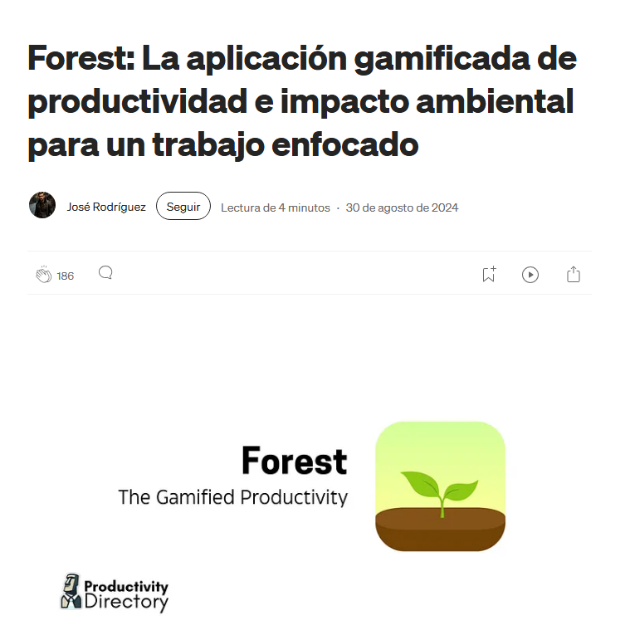
Imagen 1 "Interfaz de usuario y mecánica de gamificación ambiental de la aplicación Forest"
- Funcionalidad: Actúa como un temporizador de concentración donde el usuario "planta" un árbol que muere si sale de la aplicación.
- Ventajas: Posee una interfaz sumamente simple, intuitiva y visualmente atractiva, lo que facilita su adopción inicial.
- Desventajas y Limitaciones: Su principal debilidad es que no ejerce un bloqueo real sobre el dispositivo. Es una herramienta diseñada para la autogestión de adultos; un niño puede simplemente cerrar la app y el "castigo" de ver el árbol morir no es suficiente para frenar la dependencia.
- Diferencia de MapacheSecure: Nosotros aplicamos un bloqueo real del sistema y obligamos a completar actividades para desbloquearlo, no solo un aviso visual.

Freedom
Es una herramienta robusta diseñada para eliminar distracciones bloqueando el acceso a internet y aplicaciones específicas en múltiples dispositivos.
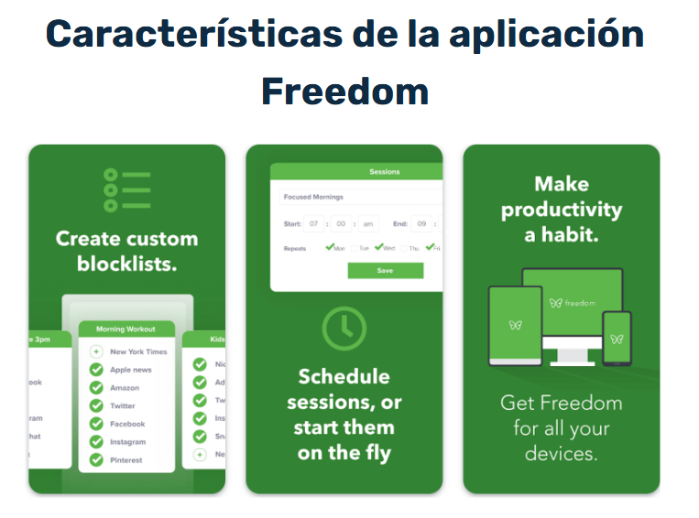
Imagen 2: "Interfaz de configuración de bloqueos y sesiones en Freedom"
Funcionalidad: Permite programar sesiones de bloqueo total para aplicaciones y sitios web seleccionados.
Ventajas: Es una solución multiplataforma (funciona en PC, Mac y móviles).
Desventajas: Es puramente restrictiva; al bloquear, no ofrece ninguna actividad alternativa al usuario, lo que genera frustración en niños.
Diferencia de MapacheSecure: A diferencia del "muro ciego" de Freedom, MapacheSecure propone actividades de reemplazo lúdicas que transforman la restricción en una oportunidad de aprendizaje.

Opal
Es una herramienta moderna enfocada en la productividad y en reducir el tiempo de exposición a pantallas mediante un enfoque de bienestar digital.
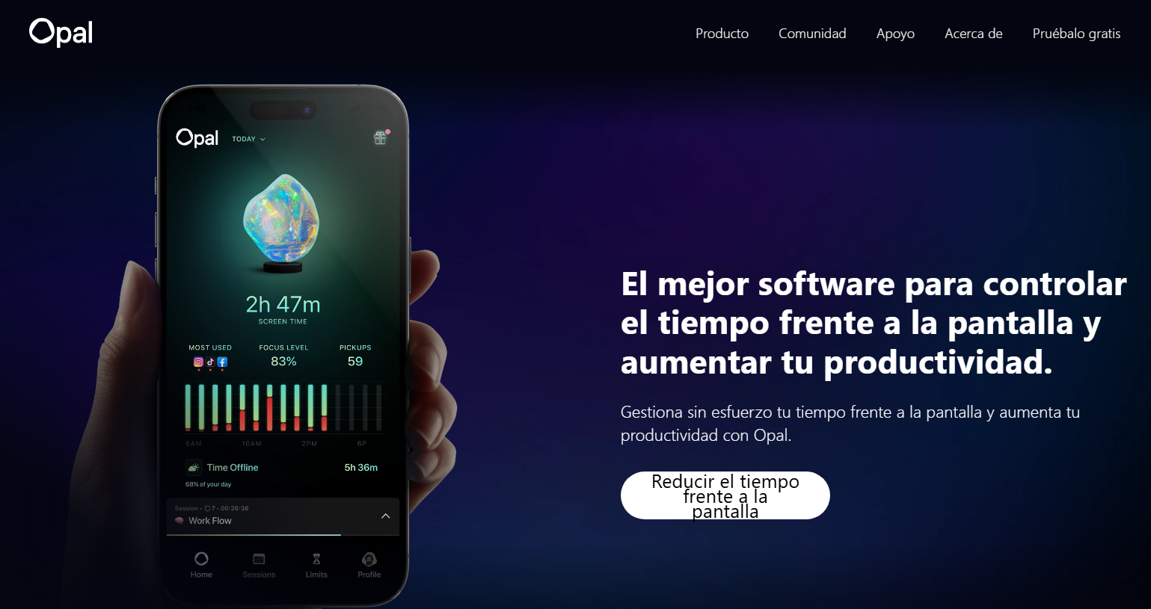
Imagen 3: "Dashboard de productividad y gestión de tiempo de la aplicación Opal"
Funcionalidad: Implementa bloqueos de aplicaciones específicos basados en horarios programados por el usuario.
Ventajas: Cuenta con una interfaz de usuario sumamente amigable, estética y moderna.
Desventajas: No está orientada al público infantil; su diseño y lenguaje están pensados para adultos que buscan mejorar su productividad laboral.
Diferencia de MapacheSecure: A diferencia de Opal, que es una herramienta de autogestión, MapacheSecure incluye un sistema de recompensas diseñado específicamente para motivar a los niños, haciendo que el cumplimiento de metas sea un juego y no solo una estadística de tiempo.

Stay Focused
Es una herramienta clásica de productividad que busca reducir la navegación excesiva limitando el tiempo que el usuario puede pasar en sitios web distractores.
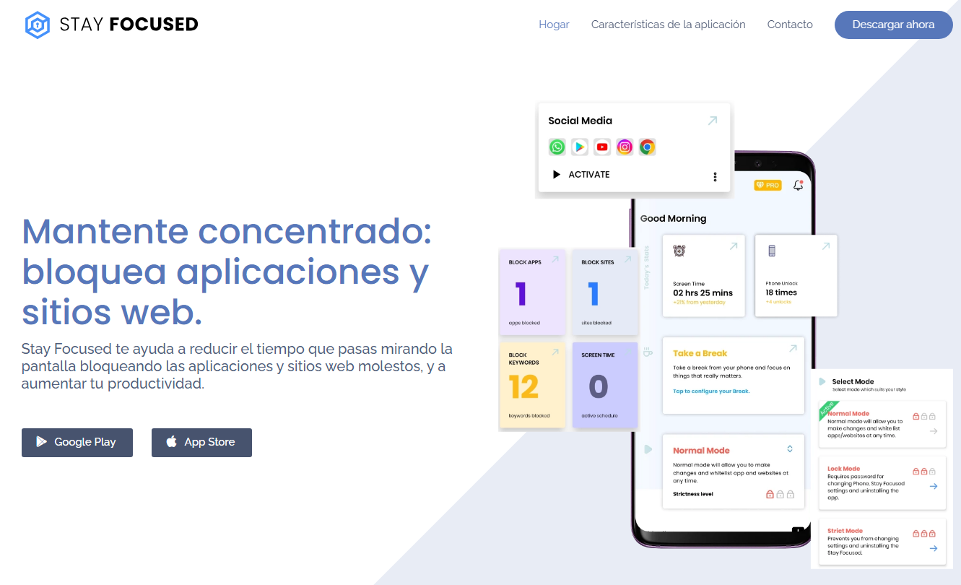
Imagen 4: "Interfaz de configuración de límites de navegación en la herramienta Stay Focused"
Funcionalidad: Establece límites de tiempo diarios para sitios web específicos; una vez agotado el tiempo, el acceso se bloquea automáticamente.
Ventajas: Es extremadamente fácil de configurar y muy directa en su función.
Desventajas: Su enfoque principal es el navegador; no tiene un control integral sobre las aplicaciones instaladas en el sistema móvil, lo que permite al niño simplemente cambiar de app.
Diferencia de MapacheSecure: MapacheSecure ofrece un control total del dispositivo, no solo del navegador. Actúa sobre cualquier aplicación de entretenimiento, garantizando que el límite no se pueda evadir saltando de la web a una aplicación.

MapacheSecure
Tras analizar las soluciones actuales, se identifica una oportunidad para crear una herramienta que no sea puramente restrictiva ni fácilmente eludible por un menor.


Imagen 5: "Identidad visual y concepto central del sistema MapacheSecure"
- Qué hace: Implementa un sistema de bloqueo inteligente integrado con desafíos interactivos (cognitivos, físicos y de orden) y un catálogo de recompensas configurables.
- Ventajas: Es una solución integral y gamificada que no solo limita el tiempo, sino que educa y motiva al niño a realizar actividades saludables.
- Desventajas: Actualmente se encuentra en fase de desarrollo y prototipado técnico.
- Diferenciador principal: MapacheSecure transforma el concepto de "control parental" de una prohibición a un intercambio de valor positivo, donde el acceso al entretenimiento es una recompensa obtenida mediante el esfuerzo personal.

3. Descripción del problema u oportunidad

3.1. Descripción del Problema
Actualmente, los niños en edad escolar enfrentan una crisis de sobreexposición digital. El uso de dispositivos electrónicos ha dejado de ser una actividad complementaria para convertirse en el eje central del día a día, con promedios que superan las 10 horas diarias frente a una pantalla. Esta situación provoca una dependencia progresiva que desplaza actividades vitales como el juego físico, la lectura y la interacción social presencial.
El núcleo del problema no es solo el tiempo, sino la naturaleza del contenido: las aplicaciones de entretenimiento y redes sociales operan bajo una lógica de gratificación instantánea. Mediante algoritmos de retención diseñados para explotar la liberación de dopamina, los dispositivos capturan la atención del menor de forma compulsiva, dificultando su capacidad de autorregulación y generando una resistencia activa frente a cualquier intento de mediación parental.

3.2. Análisis de causas y efectos
Para comprender la profundidad de este fenómeno, es necesario desglosar los factores que lo alimentan y las consecuencias sistémicas que genera en el desarrollo infantil.
Análisis de Causas (Raíces del problema):
- Diseño Afectivo y Adictivo: Las plataformas digitales utilizan mecánicas de juego y recompensas variables que resultan especialmente efectivas en cerebros en desarrollo, los cuales aún no poseen la madurez cortical necesaria para el control de impulsos.
- Ineficacia de herramientas actuales: La mayoría de las soluciones de control parental son punitivas o meramente restrictivas. Al no ofrecer una alternativa atractiva, el bloqueo se percibe como una agresión, lo que fomenta el conflicto familiar.
- Erosión de las rutinas analógicas: La facilidad de acceso a la entretención digital ha desplazado las rutinas de hogar, haciendo que el esfuerzo requerido para leer un libro o hacer ejercicio parezca "aburrido" en comparación con la estimulación rápida de una pantalla.
Análisis de Efectos (Impacto en el menor):
- Deterioro de la Salud Física: El sedentarismo prolongado aumenta el riesgo de obesidad infantil y problemas posturales. Además, la luz azul de las pantallas altera los ciclos circadianos, provocando trastornos del sueño y fatiga crónica.
- Dispersión Cognitiva: La exposición a estímulos fragmentados y rápidos reduce la capacidad de atención sostenida, lo que se traduce en un bajo rendimiento escolar y dificultades para procesar información compleja.
- Tensión en el Clima Familiar: La falta de una herramienta mediadora convierte el límite digital en una fuente constante de peleas, debilitando la autoridad parental y el bienestar emocional del hogar.

3.3. Representación Gráfica del Problema
A continuación, se presentan los diagramas técnicos que sintetizan la relación entre los factores antes mencionados.
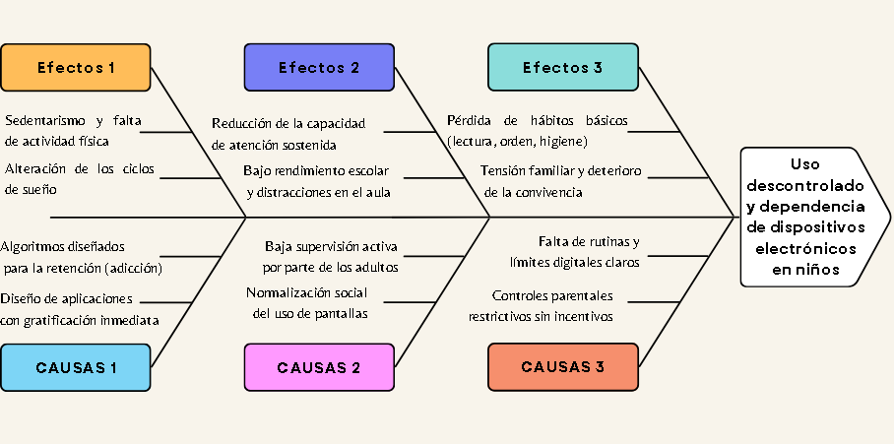

Diagrama de Ishikawa
El diagrama resume el corazón del problema que queremos resolver con MapacheSecure. No se trata solo de niños usando pantallas, sino de un círculo vicioso: las aplicaciones están diseñadas para atrapar su atención, y al no haber rutinas claras o una supervisión constante, esa distracción se convierte rápidamente en una dependencia.
Esto pega fuerte en tres áreas: la salud (por el sedentarismo y el mal sueño), el colegio (porque pierden la capacidad de concentrarse) y la familia (por las peleas al intentar poner límites).
Aquí es donde vemos nuestra oportunidad: el problema no es solo que falta control, sino que falta motivación. En lugar de solo prohibir, el análisis nos muestra que necesitamos transformar ese tiempo perdido en una experiencia positiva de autocontrol y premios.
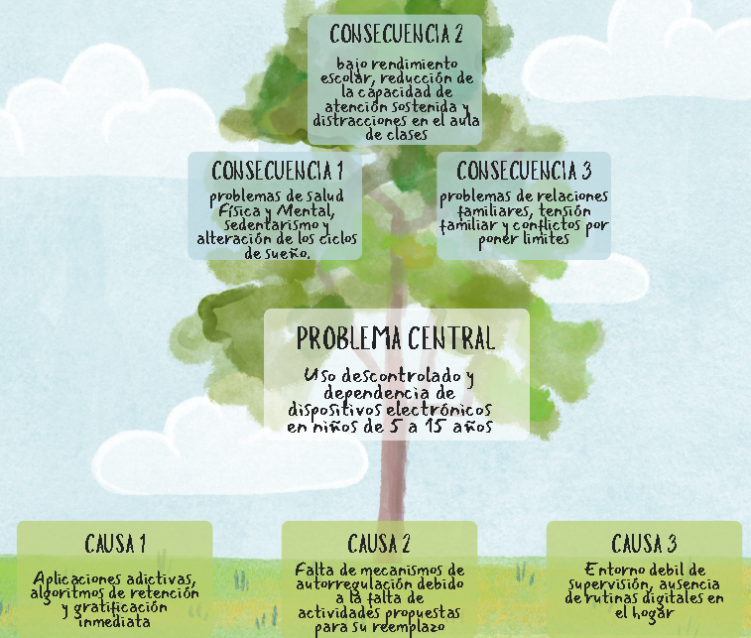

Árbol del problema
El Árbol de Problemas revela que la dependencia infantil no es un evento aislado, sino un ciclo de retroalimentación negativa. Este ecosistema de conflicto se sostiene sobre tres pilares críticos:
Origen Técnico (Raíces): Aplicaciones diseñadas con algoritmos de retención y gratificación inmediata que anulan la capacidad de autorregulación del menor.
Impacto Sistémico (Copa): La carencia de límites técnicos deriva en sedentarismo, dispersión cognitiva en el aula y un constante desgaste de la autoridad parental.
Oportunidad de Intervención (Tronco): El problema central no es la falta de prohibición, sino la falta de motivación. Actualmente, el bloqueo es un "muro ciego" que genera fricción familiar.
MapacheSecure rompe este ciclo sustituyendo la restricción rígida por un intercambio de valor. Transformamos el tiempo de pantalla en una recompensa obtenida mediante desafíos, convirtiendo el límite en un logro personal en lugar de un castigo.

4. Descripción del mercado objetivo

4.1. Definición de los Usuarios y Clientes
MapacheSecure opera en un entorno familiar donde coexisten dos figuras clave con motivaciones distintas pero unidas por un problema común: el uso desmedido de la tecnología.
- Usuario Final (Niños y Adolescentes): Menores de entre 5 y 15 años que han crecido en un entorno digital nativo. Para ellos, el dispositivo móvil es su principal ventana al ocio, la socialización y la información. Sin embargo, carecen de la madurez necesaria para gestionar el tiempo de uso, lo que genera frustración inmediata cuando se les impone un límite externo.
- Cliente Decisor (Padres y Tutores): Adultos de entre 28 y 50 años, generalmente con jornadas laborales intensas, que valoran la tecnología pero se sienten sobrepasados por la gestión del tiempo de pantalla de sus hijos. Buscan una solución que no los obligue a ser el "policía" constante de la casa.

4.2. Necesidades y Dolores del Mercado
El mercado actual demanda una transición desde el control punitivo hacia la mediación tecnológica.
- Necesidades: El niño necesita estímulos que no sean frustrantes y que validen su esfuerzo. El padre necesita "paz mental", una herramienta automatizada que aplique reglas justas y preestablecidas sin necesidad de una confrontación verbal diaria.
- Dolores: La fricción familiar constante, el sentimiento de culpa en los padres por "solo prohibir", y el aburrimiento reactivo en los niños (no saber qué hacer una vez bloqueada la pantalla).
4.3. Escenario de Uso y Perfiles de Usuario
El escenario principal es el hogar, generalmente en ese bloque crítico que va desde que llegan del colegio hasta la hora de dormir. Es el momento donde los padres están cocinando o descansando y los niños buscan el refugio de las pantallas.
MapacheSecure aparece justo en ese momento de fricción. En lugar de que el padre tenga que ir a quitar el dispositivo físicamente, la aplicación toma el relevo de forma automática. El niño se encuentra con un desafío que lo saca del "trance" del video o el juego y lo invita a pensar. Si lo logra, siente la satisfacción de haber cumplido un objetivo y desbloquea sus recompensas (como puntos o más minutos), transformando un momento que solía ser de pelea en un momento de logro personal.
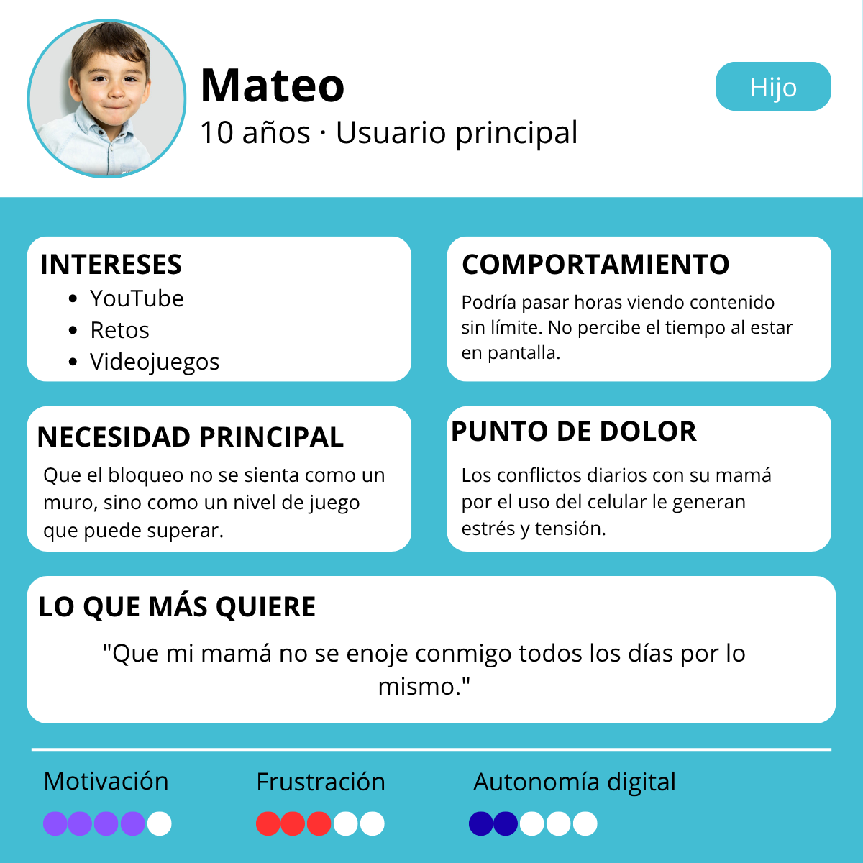

Perfil de usuario 1
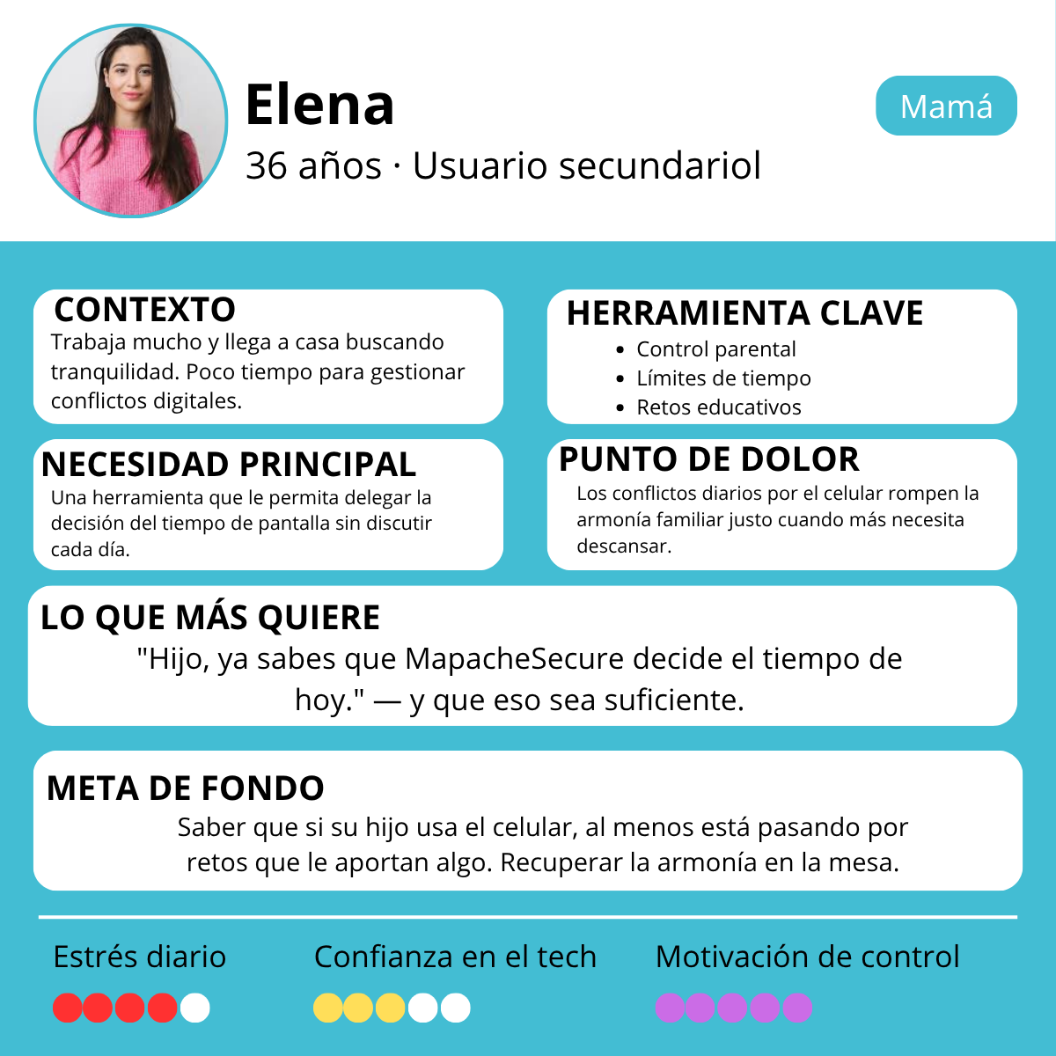

Perfil de usuario 2

4.4. Mapa de StakeHolders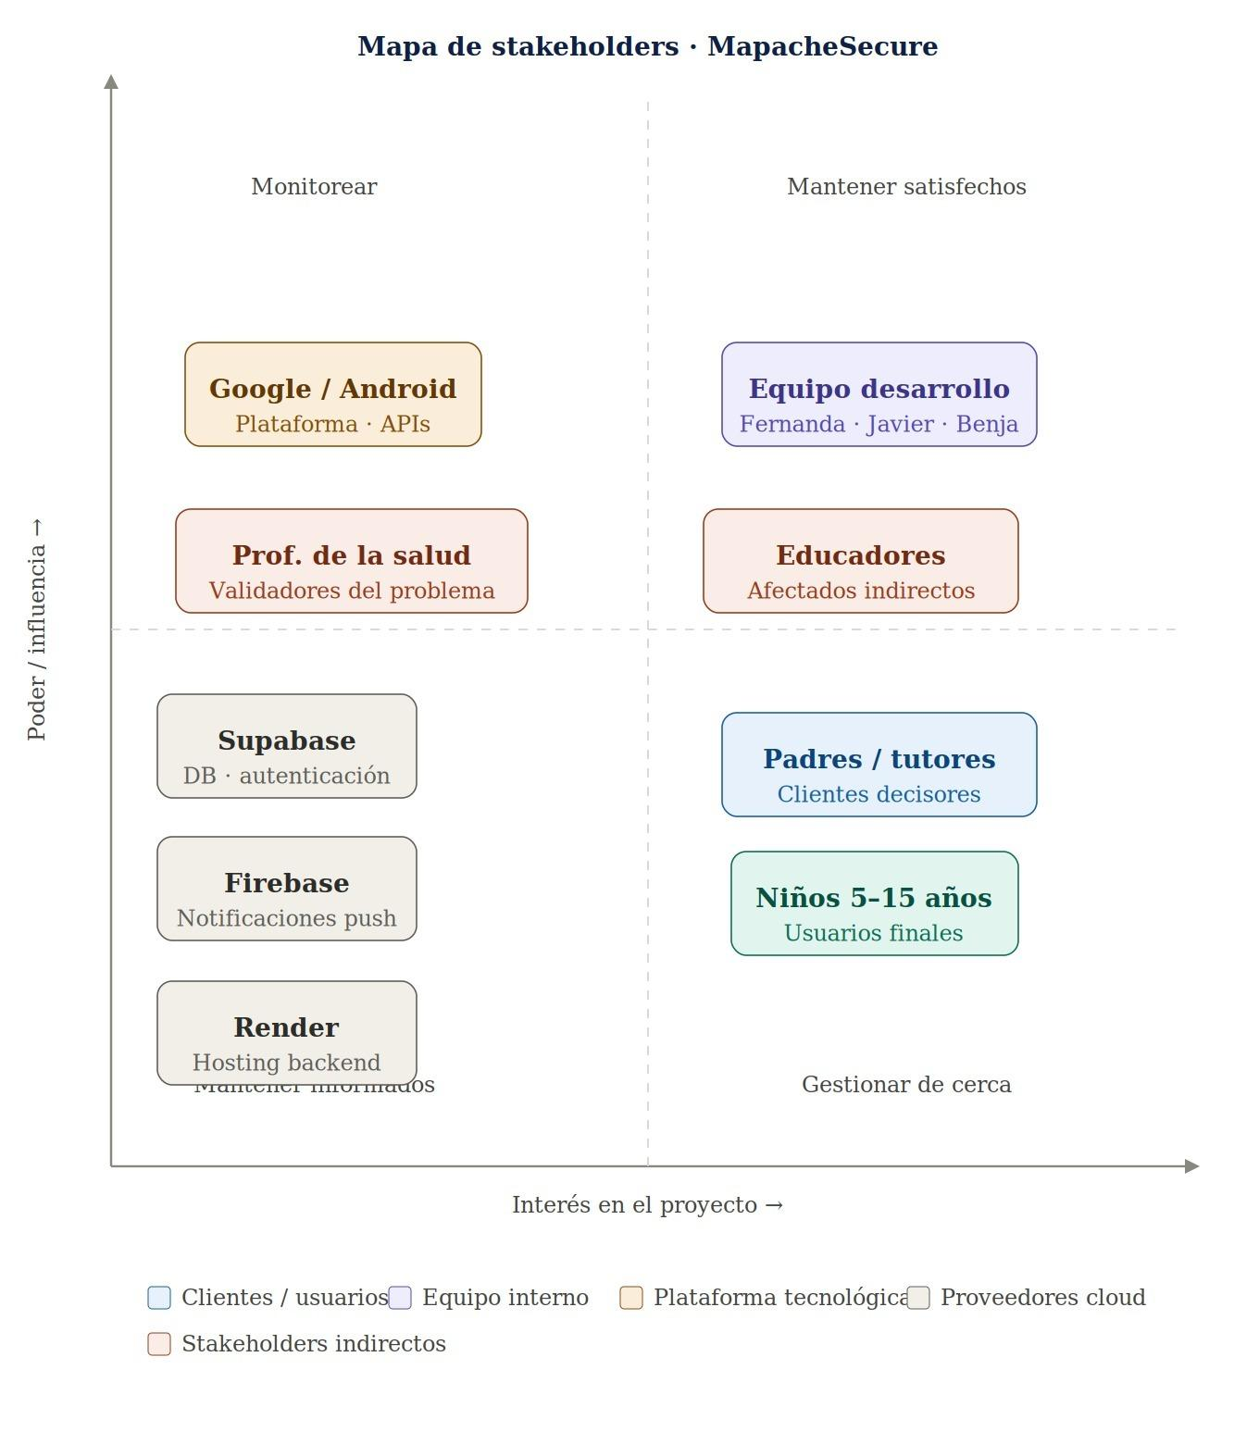

5. Objetivo general y objetivos específicos

5.1. Objetivo General
Desarrollar una aplicación móvil para la plataforma Android que permita la autorregulación digital de niños y adolescentes entre 5 y 15 años, mediante un sistema de bloqueo inteligente de aplicaciones de alto consumo de entretenimiento, integrando desafíos interactivos y una economía de fichas (recompensas personalizables) para fomentar hábitos digitales saludables y reducir la dependencia a las pantallas.

5.2. Objetivos Específicos
Para lograr el objetivo general, el equipo se propone cumplir con los siguientes hitos técnicos y funcionales:
- Implementación del Módulo de Intercepción: Desarrollar un servicio en segundo plano que utilice la Usage Stats API de Android para detectar aplicaciones en primer plano y activar la pantalla de desafío de forma automática y funcional antes de la semana 8.
- Desarrollo del Motor de Desafíos: Crear un sistema que integre al menos tres categorías de actividades (cognitiva, física y de orden/hogar), con un mínimo de dos actividades funcionales por categoría, disponible para el usuario final antes de la semana 10.
- Gestión de Panel Parental y Autenticación: Diseñar e integrar un panel de control para el tutor que permita la configuración de horarios, selección de retos y definición de premios, protegido mediante Supabase Auth, operativo antes de la semana 10.
- Infraestructura de Backend y Cloud: Construir y desplegar una API funcional utilizando FastAPI y Supabase (PostgreSQL) para la persistencia de perfiles, logs de uso y sincronización de puntos, antes de la semana 9.
- Sistema de Notificaciones Push: Integrar Firebase Cloud Messaging (FCM) para el envío de alertas de logros desbloqueados al menor y resúmenes diarios de actividad al padre, verificado en dispositivos físicos antes de la semana 11.

6. Situación inicial del cliente (AS-IS)

6.1. Descripción del Proceso Actual
En la actualidad, la gestión del tiempo de pantalla en el hogar es un proceso 100% manual, reactivo y generador de conflictos. El ciclo habitual comienza cuando el niño accede al dispositivo móvil sin restricciones técnicas previas. Al no existir un sistema de alerta o bloqueo automático, el menor pierde la noción del tiempo debido al diseño de gratificación inmediata de las aplicaciones de entretenimiento.
El control depende exclusivamente de la vigilancia visual del adulto. El proceso se rompe en los siguientes puntos críticos:
- Detección Tardía: El padre suele notar el exceso de uso cuando ya han pasado varias horas, lo que genera una reacción de culpa en el adulto y frustración en el niño.
- Intervención Física: La restricción ocurre mediante la retirada física del dispositivo o el apagado abrupto, lo que se percibe como una agresión arbitraria.
- Negociación Incesante: Se inicia un ciclo de "cinco minutos más" que desgasta la autoridad parental y no educa en la autorregulación.
- Falta de Registro: No existe un dato real de cuánto tiempo se consumió ni en qué aplicaciones, imposibilitando la toma de decisiones informadas.

6.2. Puntos de Dolor Identificados
Este proceso "analógico" genera cuatro problemas graves:
- Fricción Familiar: El clima del hogar se tensa diariamente por la "guerra de las pantallas".
- Inexistencia de Alternativas: Al quitar el celular, el niño queda en un vacío de actividad, lo que dispara la irritabilidad.
- Carencia de Incentivos: La única herramienta es la prohibición; no hay un premio por dejar el teléfono voluntariamente.
- Dependencia del Adulto: El sistema falla si el padre está ocupado, trabajando o descansando.

6.3. Diagrama de Flujo del Proceso Actual (AS-IS)
A continuación, se representa gráficamente la secuencia de eventos y las decisiones que hoy en día terminan en conflicto familiar.

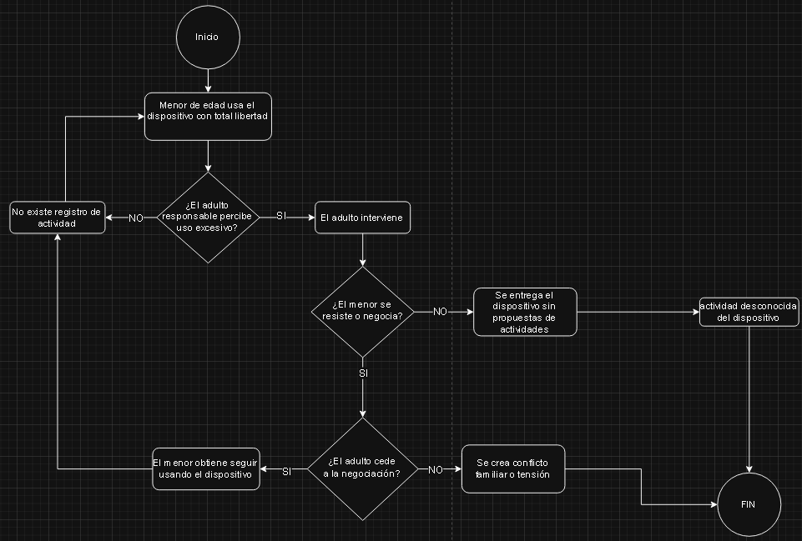
Flujo de interacción manual y puntos de fricción en el control parental tradicional.

7. Planificación

7.1. Metodología de Gestión: SCRUM y Trello
Para asegurar el cumplimiento de los hitos en el plazo establecido, el equipo ha implementado un marco de trabajo Ágil (Scrum). La gestión visual y el control de flujos se centralizan en un tablero de Trello, el cual permite organizar el trabajo mediante Historias de Usuario (HU) distribuidas en columnas de estado: Backlog, To Do (Por hacer), Doing (En progreso), Review/Testing (Revisión) y Done (Hecho).
Como se observa en la Imagen, el equipo ha desglosado las funcionalidades críticas (HU-01 a HU-07). Actualmente, el foco está en la configuración del monitor de bloqueo y el módulo de desafíos, permitiendo una trazabilidad total del avance y una rápida detección de cuellos de botella técnicos.
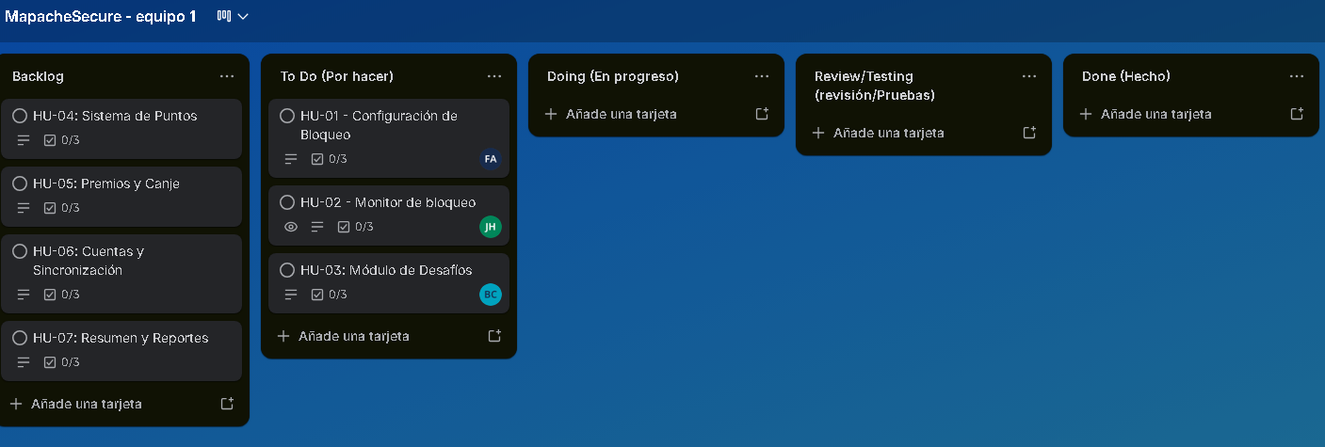
https://trello.com/invite/b/69ca8b5f9fe047ba0b854111/ATTI62d76a73cad5160a7aaff5eeef843617690313D6/mapachesecure-equipo-1

7.2. Organización del Equipo y Roles Críticos
La distribución de responsabilidades asegura que cada capa de la aplicación (Mobile, API y Datos) tenga un responsable directo, aunque la ejecución de los entregables principales es colaborativa:
- Benjamín Castillo (Líder de Proyecto, DBA y Analista Funcional): Responsable de la arquitectura de datos en Supabase, el diseño de la lógica de negocio y la administración del tablero Trello.
- Javier Vieytes (Desarrollador Backend y Especialista Técnico): Encargado de la construcción de la API en FastAPI, la integración con Firebase y el despliegue en la plataforma Render.
- Fernanda Arraño (QA, Testing y Desarrolladora Frontend Mobile): Responsable de la interfaz de usuario en Android, la lógica de intercepción de aplicaciones y el aseguramiento de la calidad.

7.3. Cronograma de Actividades (Carta Gantt)
El proyecto se desarrolla a lo largo de 11 semanas, organizadas en tres Sprints principales de trabajo. A continuación, se presenta la representación gráfica de la planificación temporal para los entregables clave del semestre:
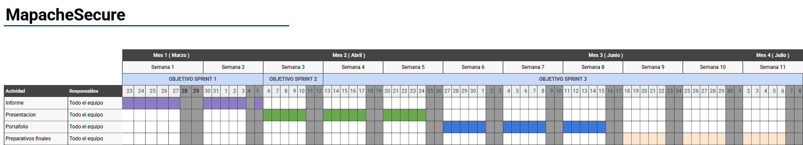
https://docs.google.com/spreadsheets/d/1Re5RkkI2143U-21JFFkwfK4Rm3SaJ8x169OaGsRKOZk/edit?gid=207134840#gid=207134840

8. Servicios Cloud a utilizar (IaaS / PaaS / SaaS)
Para garantizar la disponibilidad y escalabilidad de MapacheSecure, se ha seleccionado un stack tecnológico basado en servicios en la nube que permiten un despliegue ágil y sin costos de infraestructura inicial:
- Render (PaaS): Se utiliza para el hosting del backend desarrollado en FastAPI. Render permite la integración continua con GitHub, desplegando automáticamente cada cambio en el código y proporcionando certificados SSL (HTTPS) de forma nativa.
- Supabase (DBaaS/PaaS): Actúa como nuestra base de datos relacional PostgreSQL. Además de almacenar perfiles y puntos, se utiliza su servicio de autenticación para proteger el panel de control parental mediante tokens seguros.
- Firebase Cloud Messaging (SaaS): Es el servicio encargado de la mensajería push. Permite enviar alertas en tiempo real desde el backend hacia el dispositivo Android del niño (logros) y del padre (reportes de uso).
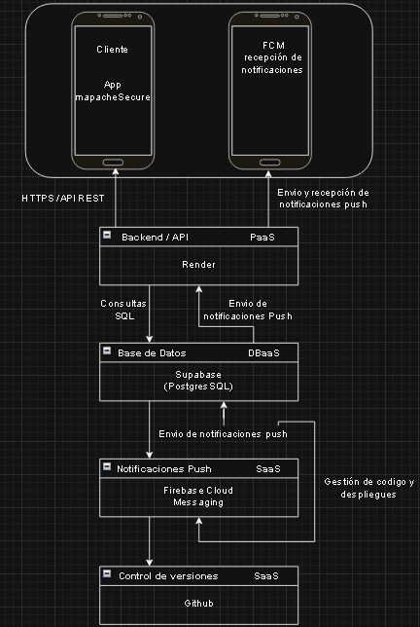
Diagrama de arquitectura servicio cloud

9. Conceptualización (Solución propuesta – Versión preliminar)
Con MapacheSecure instalado, el proceso de uso de dispositivos cambia completamente. Cuando el niño intenta abrir una aplicación de entretenimiento bloqueada, el sistema intercepta ese intento en tiempo real y muestra una pantalla de desafío en su lugar. El niño debe completar una actividad para poder acceder. Al terminarla, gana puntos que acumula en su perfil. Esos puntos los puede canjear por las recompensas que su padre configuró previamente.

Funcionalidades Principales:

1. Módulo de Intercepción y Bloqueo Inteligente:
El sistema utiliza un servicio en segundo plano que monitorea el "Usage Stats API" de Android. Cuando detecta que una aplicación marcada como "entretenimiento" (ej. TikTok, YouTube, Roblox) pasa a primer plano, la app superpone inmediatamente una pantalla de bloqueo personalizada.
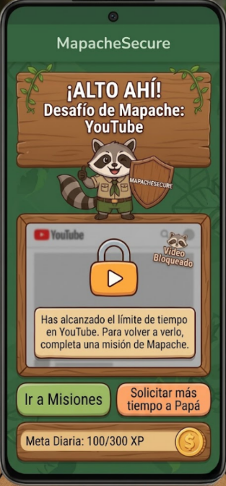
Bloqueo inteligente

2. Motor de Desafíos Multimodal:
Es el núcleo pedagógico de la app. No se limita a un solo tipo de tarea, sino que ofrece tres categorías para evitar la fatiga y fomentar el desarrollo integral:
- Cognitivos: Micro-lecturas con comprensión, trivias o rompecabezas lógicos.
- Físicos: Retos detectados mediante sensores (acelerómetro) como realizar 20 saltos.
- De Orden/Hogar: Tareas como hacer la cama, enviando una foto como evidencia.
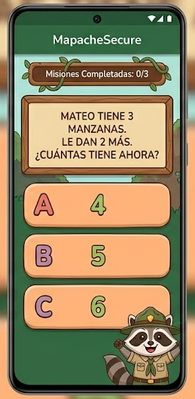
Motor de desafíos Desafío cognitivo

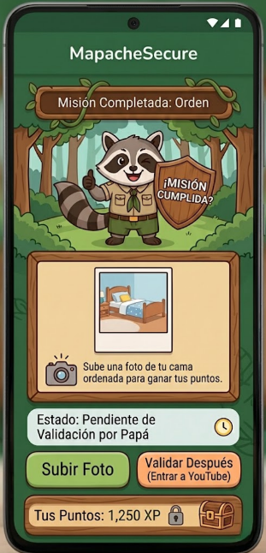
Evidencia del desafío completado

3. Sistema de Economía de Fichas (Puntos y Recompensas):
Basado en psicología conductual, cada desafío superado otorga "MapachePoints". El sistema incluye un catálogo de recompensas configurables donde el niño canjea sus puntos por beneficios (ej. "30 minutos extra de juego" o "elegir la película").
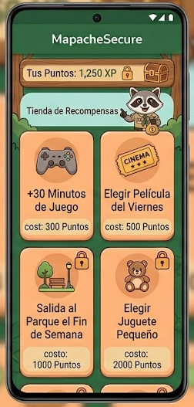
Tienda de recompensas

4. Panel de Control Parental (Gestor de Reglas):
Interfaz exclusiva para el adulto, protegida por autenticación biométrica o PIN. Permite:
- Establecer "Horas de Enfoque" (bloqueo automático).
- Seleccionar qué aplicaciones específicas requieren desafíos para abrirse.
- Personalizar la dificultad de los retos según la edad del menor.
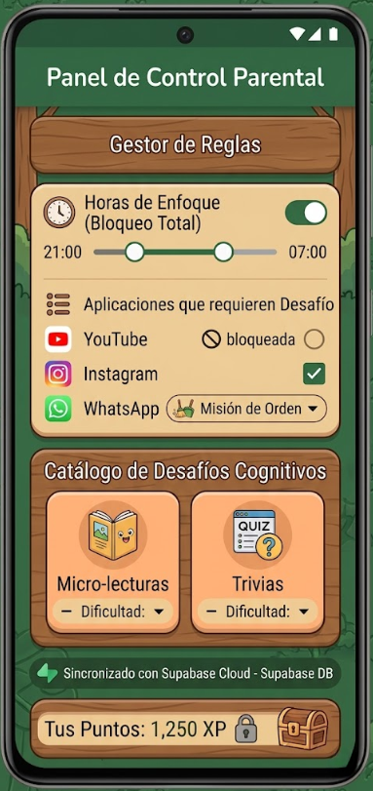
Panel de control parental

5. Sistema de Notificaciones y Reportes:
Mediante Firebase Cloud Messaging (FCM), el sistema mantiene un flujo de comunicación constante:
- Para el niño: Alertas de "logro desbloqueado" o recordatorios de desafíos pendientes.
- Para el padre: Notificaciones sobre el cumplimiento de metas y un reporte diario resumido que indica el tiempo total de pantalla y el nivel de cumplimiento de los desafíos propuestos.

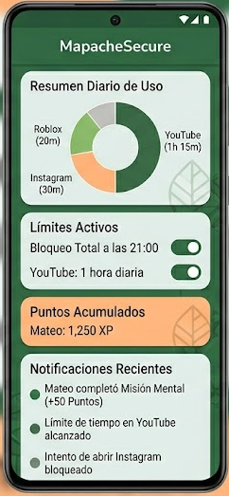
Panel del niño Panel del padre

6. Arquitectura de Sincronización Cloud:
Utiliza un backend desarrollado en FastAPI que actúa como puente entre el dispositivo del niño y el del padre. Toda la progresión, puntos acumulados y logs de intentos de apertura se sincronizan en tiempo real con una base de datos PostgreSQL en Supabase. Esto garantiza que, aunque se cambie de dispositivo, el historial y los puntos se mantengan íntegros.
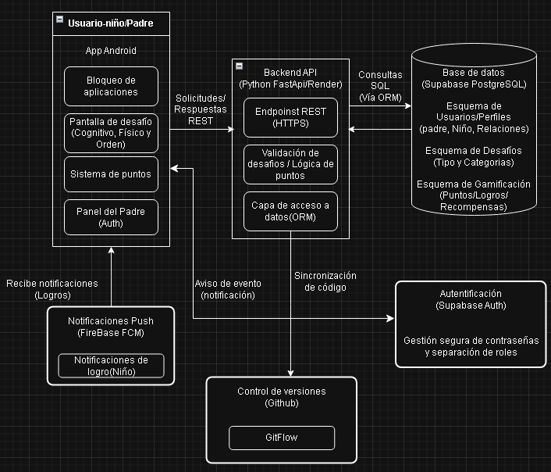
Diagrama de arquitectura proceso de aplicación

10. Alcance, supuestos y restricciones
Lo que incluye el proyecto: La aplicación Android con sistema de bloqueo de apps de entretenimiento, pantalla de desafíos interactivos con al menos tres categorías de actividades, sistema de puntos y canje de recompensas, panel de configuración para el padre o tutor, backend funcional con Fast API y Supabase expuesto mediante API REST, y notificaciones push con Firebase Cloud Messaging.
Lo que no incluye: No se desarrollará versión para iOS. No se implementará inteligencia artificial ni machine learning en esta etapa. No habrá un módulo de pago ni recompensas digitales automatizadas. No se construirá una aplicación web separada para el padre; el control se hace desde la misma app Android.
Entregables: Informe del proyecto, repositorio GitHub con el código fuente, aplicación Android instalable (.apk), backend desplegado en Render, base de datos configurada en Supabase, y documentación técnica básica del sistema.
Supuestos: Se asume que los dispositivos de prueba son Android 8.0 o superior. Se asume que el equipo tendrá acceso a internet estable durante el desarrollo. Se asume que Render y Supabase mantendrán sus planes gratuitos durante el semestre.
Restricciones: El proyecto tiene una duración máxima de 14 semanas. El equipo cuenta con 3 integrantes sin dedicación exclusiva al proyecto. No se dispone de presupuesto para servicios de pago. El desarrollo se realizará únicamente para la plataforma Android.

Conclusión
MapacheSecure nace como respuesta a un problema real y creciente: los niños pasan cada vez más tiempo frente a las pantallas, sin herramientas que les ayuden a autorregularse de manera positiva. Las soluciones existentes se limitan a bloquear o restringir, pero ninguna propone una experiencia que haga del autocontrol algo motivador para el niño y manejable para el padre.
La solución propuesta combina un sistema de bloqueo efectivo con actividades de reemplazo y un motor de recompensas personalizable, construido sobre una arquitectura sólida y alcanzable para el equipo: una app Android en Kotlin, un backend en Python con FastAPI, una base de datos en Supabase conectada mediante SQLAlchemy, y notificaciones a través de Firebase Cloud Messaging.
Los beneficios esperados son cuatro: reducción del tiempo de pantalla sin conflicto familiar, desarrollo de hábitos positivos en los niños, mayor control y visibilidad para los padres, y una experiencia que convierte el límite en un juego en lugar de un castigo.
Como próximos pasos, el equipo continuará con el levantamiento detallado de requerimientos, la construcción del prototipo de la interfaz y la configuración del entorno de desarrollo compartido en GitHub, dando inicio formal a la fase de construcción del sistema.

Referencias Bibliográficas

- Forest: Stay Focused. (2026). Aplicación de gamificación y productividad. Recuperado de: https://www.forestapp.cc/
- Freedom. (2026). Bloqueador de distracciones multiplataforma. Recuperado de: https://freedom.to/
- Opal: Screen Time for Focus. (2026). Herramienta de bienestar digital. Recuperado de: https://opalapp.com/
- Stay Focused. (2026). Extensión y aplicación de control de tiempo en sitios web. Recuperado de: https://www.stayfocusd.com/
- Docta Complutense. (s.f.). Análisis de aplicaciones para la gestión del tiempo y adicción al smartphone. Recuperado de: https://docta.ucm.es/entities/publication/c7df0c57-cefb-4fdc-a051-e9e29b729051

